1. 运行solution.m，期中矩阵guassfield，储存了一个100x100的随机场，这里用了Gaussian variogram其中c0=1，c1=1,alpha=4，这里只需要计算这一万个空间样本点的协方差矩阵，这里各个样本点的期望E（Zi）取为0，并使用matlab的多元正态分布生成函数（具体生成方式在solution.m中line1-line41由于协方差矩阵为10000\*10000的故程序运行时间较长，约为10s~20s，每次获得的随机场都不同）。
2. 在100\*100的高斯随机场中，不同的距离r有3663个取值（solution.m line49），对每个r值所对应的variogram，采用时空分析note p16中的统计量估计(solution.m line32-line60)。为拟合variogram（r），先得到估计值的散点图（solution.m line63）由于range以外的样本点占大多数，所以不能直接选取所有样本点进行拟合。第一种拟合方法是直接用gaussian variogram函数进行拟合（variogramfit.m、solution.m line72），range外的样本点只用适当选取一些，这里总共选取100个样本点进行拟合。第二种拟合方法是将gaussian variogram函数在0附近作taylor展开（gaussvariotalorexpand.m）,取前4阶的项(vriogramfit2.m),这里先用最小的5个距离作初次拟合（line60）再取泰勒展式余项较小的样本点作第二次拟合（solution.m line75-line83）.而sill，nugget effect，range可直接由拟合出的参数求出（solution.m line84-line91）。第三种拟合方法（line92-line106）是根据sill，nuggeteffect与range和图像的关系，求得参数，将第1，2个点连线与y轴的交点的两倍作为c0估计值，将第200至500个距离对应variogram的均值作为(c0+c1)/2的估计值，将第四次后一距离值对应variogram估计量比前一值还小的情况出现作为range的估计值，即sqrt（3）\*alpha的估计值。由于每次得到的随机场不同，每次拟合所得参数也不同。下面给出拟合效果较好的一次样本点的分布情况，横坐标为r，红色线为真实的variogram（r），蓝色散点的纵坐标值为得到随机场后给出各r点的variogram估计值。

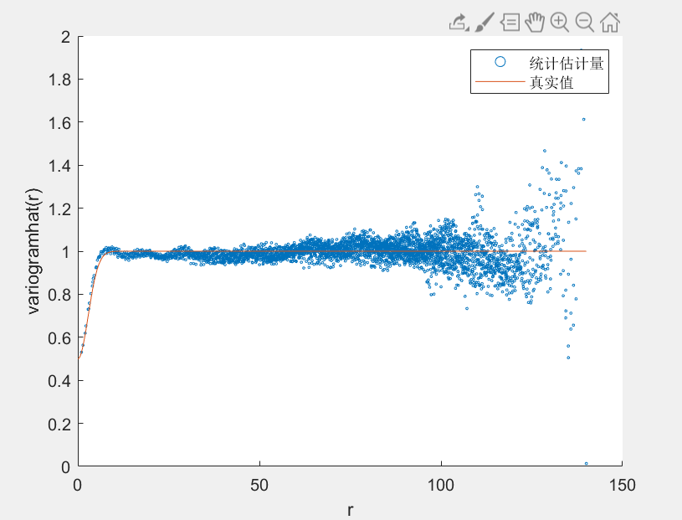

利用以上三种拟合方法得到的三个不同的结果分别为

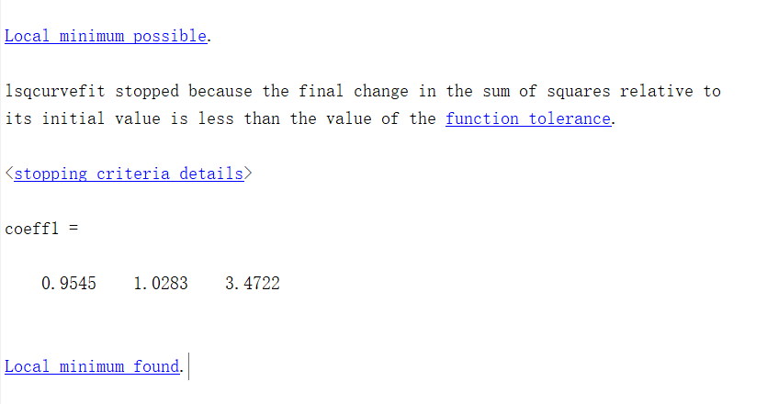

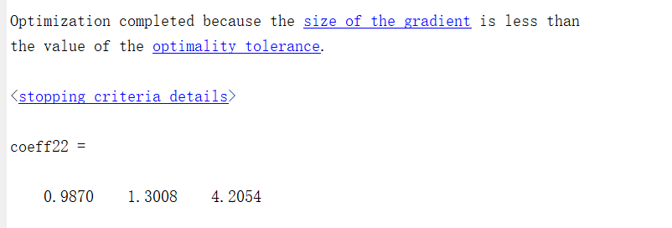

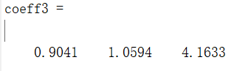

这三种方法都比较接近真实值c0=1，c1=1,alpha=4。

应该指出，由于随机场的随机性，拟合结果的好坏也依赖于所生成随机场样本对均值的偏离量。拟合所得参数与初始参数偏离程度大的情况是存在的，但是概率是比较小的。

1. 先比较三种拟合方法的优劣，第一种拟合方法能用到较多的距离值r对应的variogram作拟合，但当距离值r较大时，由于Nr较小，variogram估计量的方差比较大所以有可能拟合效果不好。第二种拟合方法虽然只能用距离值较小的r作拟合，但是此时Nr较大（比如说r=1时，Nr=19800）故variogram估计量方差较小，即对固定的r,variogram(r)估计量较为准确，但由于利用的距离值r较少，故也有可能拟合效果较差。第三种拟合方法对c0和c1的拟合都是比较准确的，但对range的估计会因为各个位置方差大小变动幅度较大。故需要三种拟合方法综合使用。故真实模型中range较大时，第二种模型估计较为准确，即对原始数据偏离均值量的大小不太敏感。但当真实模型中range较小时由于第二种方法利用的距离r值较少，第二种模型对真实模型很敏感，（对于本程序中使用的模型第二种方法有时误差较大，range较小是最大的原因）。对于第一种拟合方法，不论range如何，拟合效果都中规中矩。不管是哪种拟合方法，只要c0+c1的值，即sill的值较大时，拟合效果都不会很理想，因为此时估计量的方差也相应很大。